Les 3 étapes de la pipeline SCENIC ont été appliqué aux échantillons MpBC1 à 16 (excepté MpBC12 qui a été éliminé car la qualité de séquençage était mauvaise). Ainsi, on a obtenu pour chacun des échantilons : une matrice d’adjacence, une liste de régulon les plus probables, et une matrice AUCell.

La matrice d’adjacence repertorie les facteurs de transcription (TF) et les gènes cibles associés (target) à ce facteur, et le poids (importance) du lien de régulation de cette intéraction estimé par l’algorithme.
Voici par exemple une image représentant les 10 premières lignes de la matrice d’adjacence pour MpBC1 :

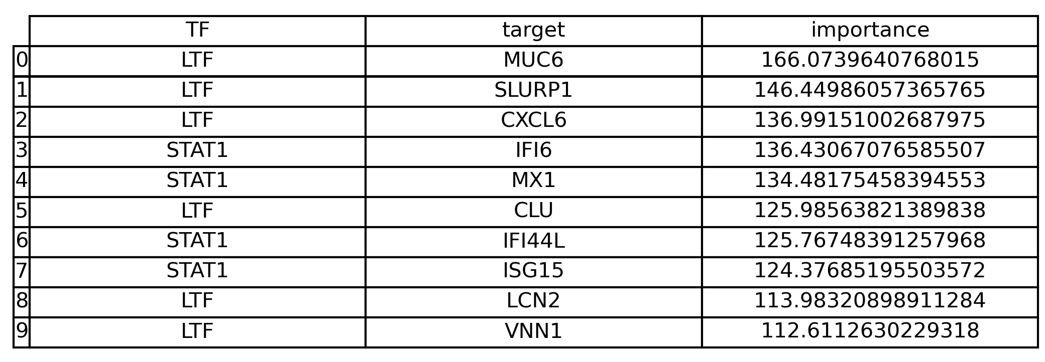

On a donc identifié plusieurs facteurs de transcription aux-même associés à plusieurs gènes cibles, et avec des poids soutenant cette intéraction variables selon l’intéraction considéré.

La liste des premiers régulons identifiés pour MpBC1 est représenté ci-dessous :
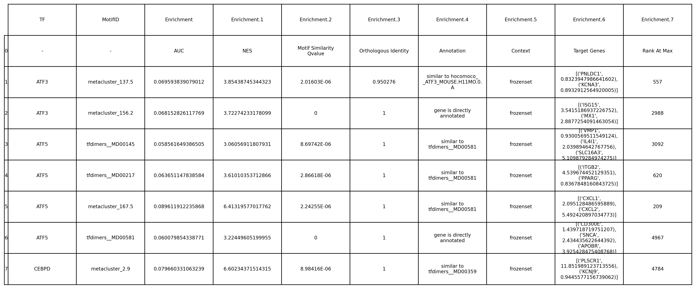

On y retrouve l’ensemble des facteurs de transcription (TF) identifiés se liant à un motif spécifique (MotifID). Pour chacun, un score non normalisé (AUC, Area Under Curve) et normalisé (NES, Normalized Enrichment Score) d’enrichissement du motif dans les gènes du régulon est calculé. De plus une FDR (Motif Similarity Qvalue) est calculé afin d’estimer la significativité staistique de la similarité du motif trouvé avec un motif connu.

Les premières lignes de la matrice AUCell quantifiant l’activité des régulons dans chaque spot de cellule du patient MpBC1 est représenter ci-dessous :
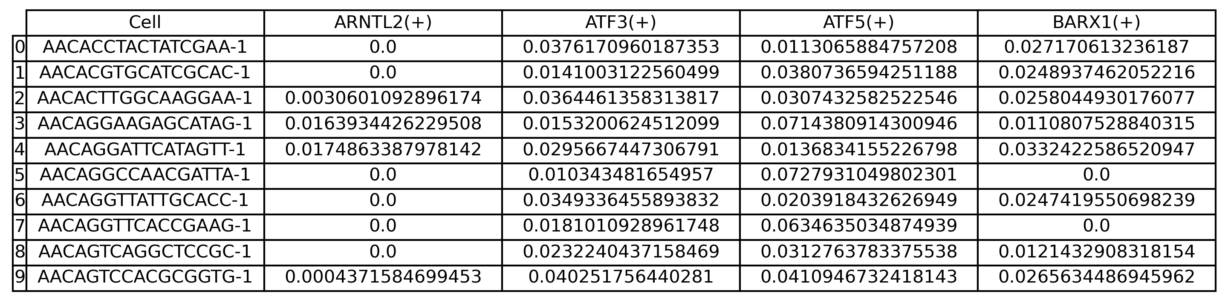
Cette matrice montre dans la première colonnes les barcodes de chaque spot retrouvé dans MpBC1 tandis que toutes les colonnes suivantes représentent le score d’activation de chaque régulons au sein de chaque spot.

A partir de cette matrice AUCelll et en ajoutant pour chaque spot de cellule le type cellulaire annoté par la pathologiste, nous pouvons déterminer un score RSS (Regulon Specificity Score) pour quantifier la spécificité des régulons selon chaque sous-types tumoraux retrouvé au sein de MpBC1.

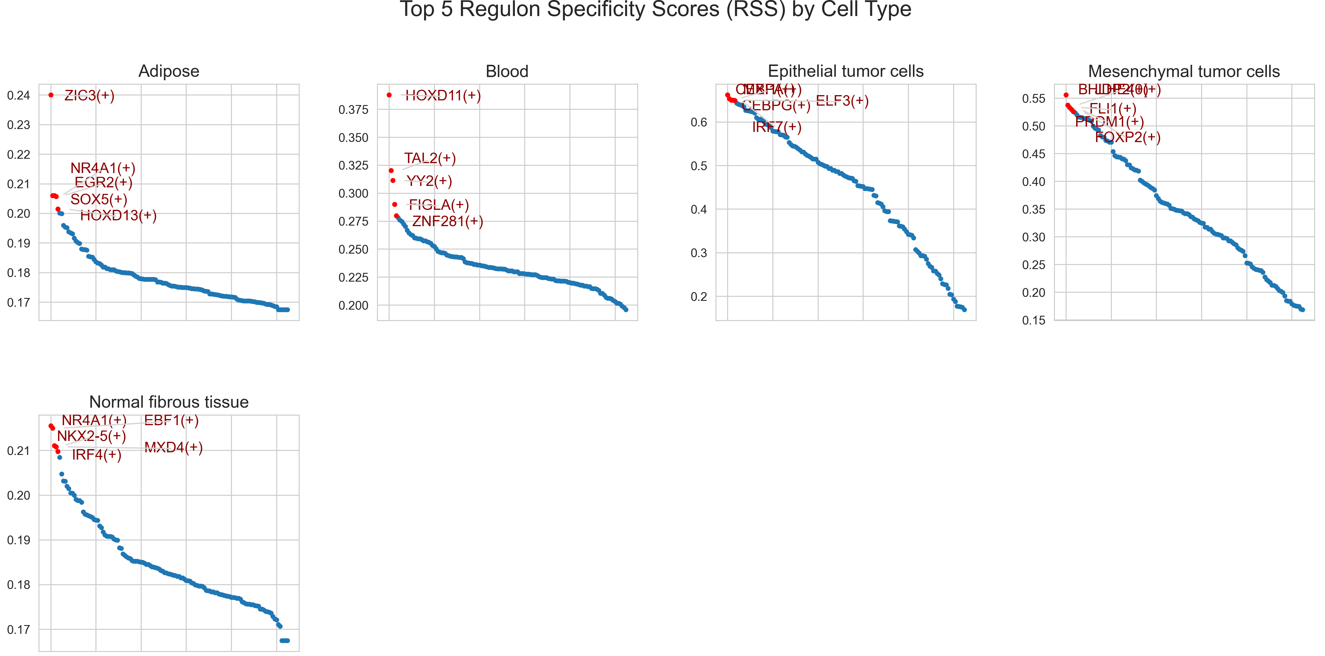

En classant le top 5 des régulons les plus spécifiques par sous-types tumoraux pour MpBC1, on obtient le tableau suivant :

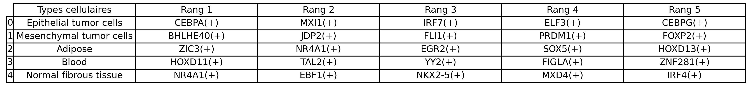

Une fois cette pipeline réalisée pour tous les échantillons ont peut essayer de comparer les régulons spécifiques à chaque sous-types les plus fréquement retrouvé à travers les 16 échantillons.

